Итоговое мероприятие в старшей группе по теме недели «Откуда хлеб на стол пришёл?»
Во время недели, посвящённой хлебу. Дети просматривали презентации, слушали художественные произведения на данную тему.
Конструировали на тему «Амбар для хлеба»
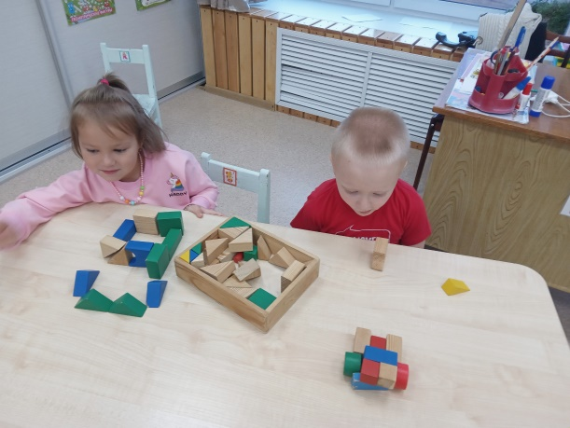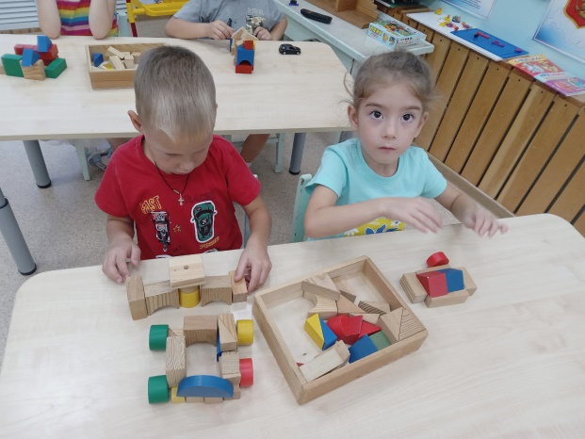
Рисовали на тему: «Каравай»
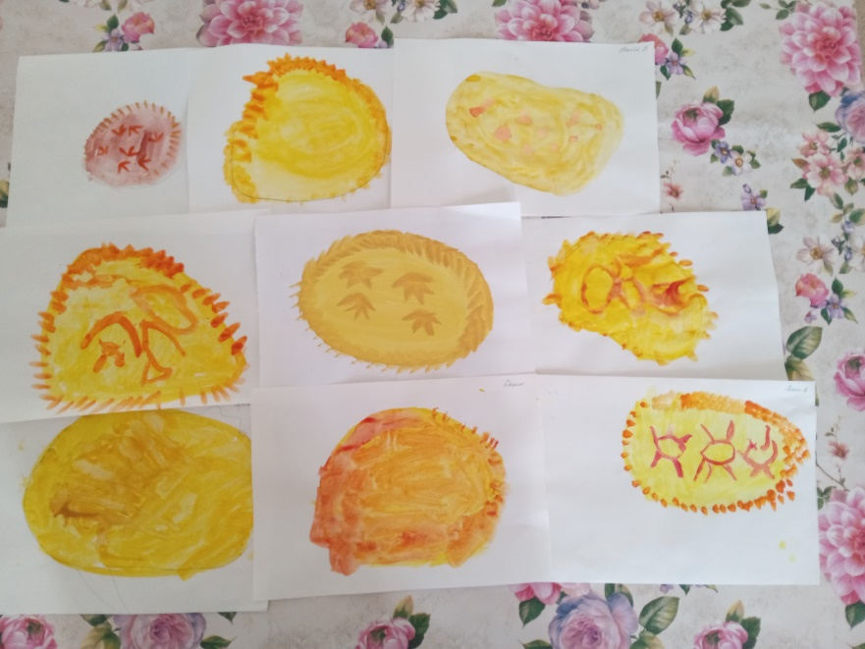

В завершении недели состоялось чаепитие с хлебобулочными изделиями:
